СХЕМА
пятимандатных избирательных округов для проведения выборов депутатов
Думы Нижнесергинского городского поселения

Общее число избирателей на 1 июля 2022 года | 8246
Число депутатских мандатов | 15
Средняя норма представительства на один депутатский мандат | 550
Число пятимандатных избирательных округов | 3
Верхняя граница числа избирателей в округе +10 % | 2805
Нижняя граница числа избирателей в округе -10 % | 2695

Наименование и номер избирательного округа, количество избирателей | Количество мандатнов в округе | Состав и границы избирательного округа
Пятимандатный избирательный округ № 1  2778 избирателей | 5 | г. Нижние Серги, улицы: 1905 года, 40 лет Октября, 8-е Марта, Азина, Бажова, Бажукова, Барабанова, пеулок Береговой, Братьев Фроловых, Ворошилова, Восстания, гора Кабацкая, Горная, Декабристов, Демидовская, Жукова, Запрудная, Звездная, Зеленая, Злоказова, К.Маркса, Калинина, Клубная, Колосова, Комарова, Коммуны, Ленина с № 1 до р.Заставка, Марата, Металлургов, Морозова, Никитина, Павших борцов, Пестеля, Питерская, Пихтовая, Пролетарская, Пугачева, Пушкина, Рассветная, Родниковая, Розы Люксембург д.д. № с № 1 и 2 по № 73 и 74; 80, 81, 82, 83, 84, 86, 88, 90, Радищева, переулок Садовый, Свердлова, Серебрянка, Слесарей, Степана Разина, Строителей, Токарей, Толстого, Федотова, Физкультурников, переулок Цветочный, ХХ П партсъезда, Чапаева, Чесалина, Школьная.
Пятимандатный избирательный округ № 2  2696 избирателей | 5 | г. Нижние Серги, улицы: 25 лет Октября, Буденного, Еланная, Западная, Коммунаров, Мира, Мякутина, Нагорная, Новая, Осиновая, Первомайская, Пионеров, Поперечная, Прорезная, Розы Люксембург д.д. №№ 85, 87, 89, 92, 94, 96, 98, 100, 101, 102, с №№ 103 и 112 до конца, Рабочая, Свободы, Сибирская, Сов. Милиции, Солнечный городок, Сосновская, Спортивная, Титова с № 69 и 72 до конца, Уральская, Фрунзе, Чекистов, Швецова, коллективный сад № 5
Пятимандатный избирательный округ № 3  2771 избиратель | 5 | г. Нижние Серги, улицы:  1-я Лесная, 2-я Лесная, 30 лет Октября, 50 лет Октября, Береговая, Блюхера, Вокзальная, Володарского, Восточная, Восход-2, Гагарина городок, Геологов, Максима Горького, Дачная, Дружбы, Заводская, Заречная, КИМ, Коммунистическая, Комсомольская, Королева, Крупской, Кузнечная, Куротная, курорт территория, Ленина от р.Заставка до конца, Лепсе, Лесорубов, Луговая, Мастеров, Молодежная, Набережная, Народной Воли, Новоселов, Озерная, Отдыха, Партизан, Победы, Пристанционная, Розы Люксембург № 75, 77, 79, Равенства, Революции, Сельская, Советская, Стахановцев, Титова с № 1 и 2 по № 67 и 70, Ударная, Челюскинцев, Чкалова, Энгельса, Юбилейная, Южная, Ясная.  п. Бажуково, п. Новая Ельня, д. Половинка.
Графическое изображение схемы
пятимандатных избирательных округов для проведения выборов депутатов
Думы Нижнесергинского городского поселения

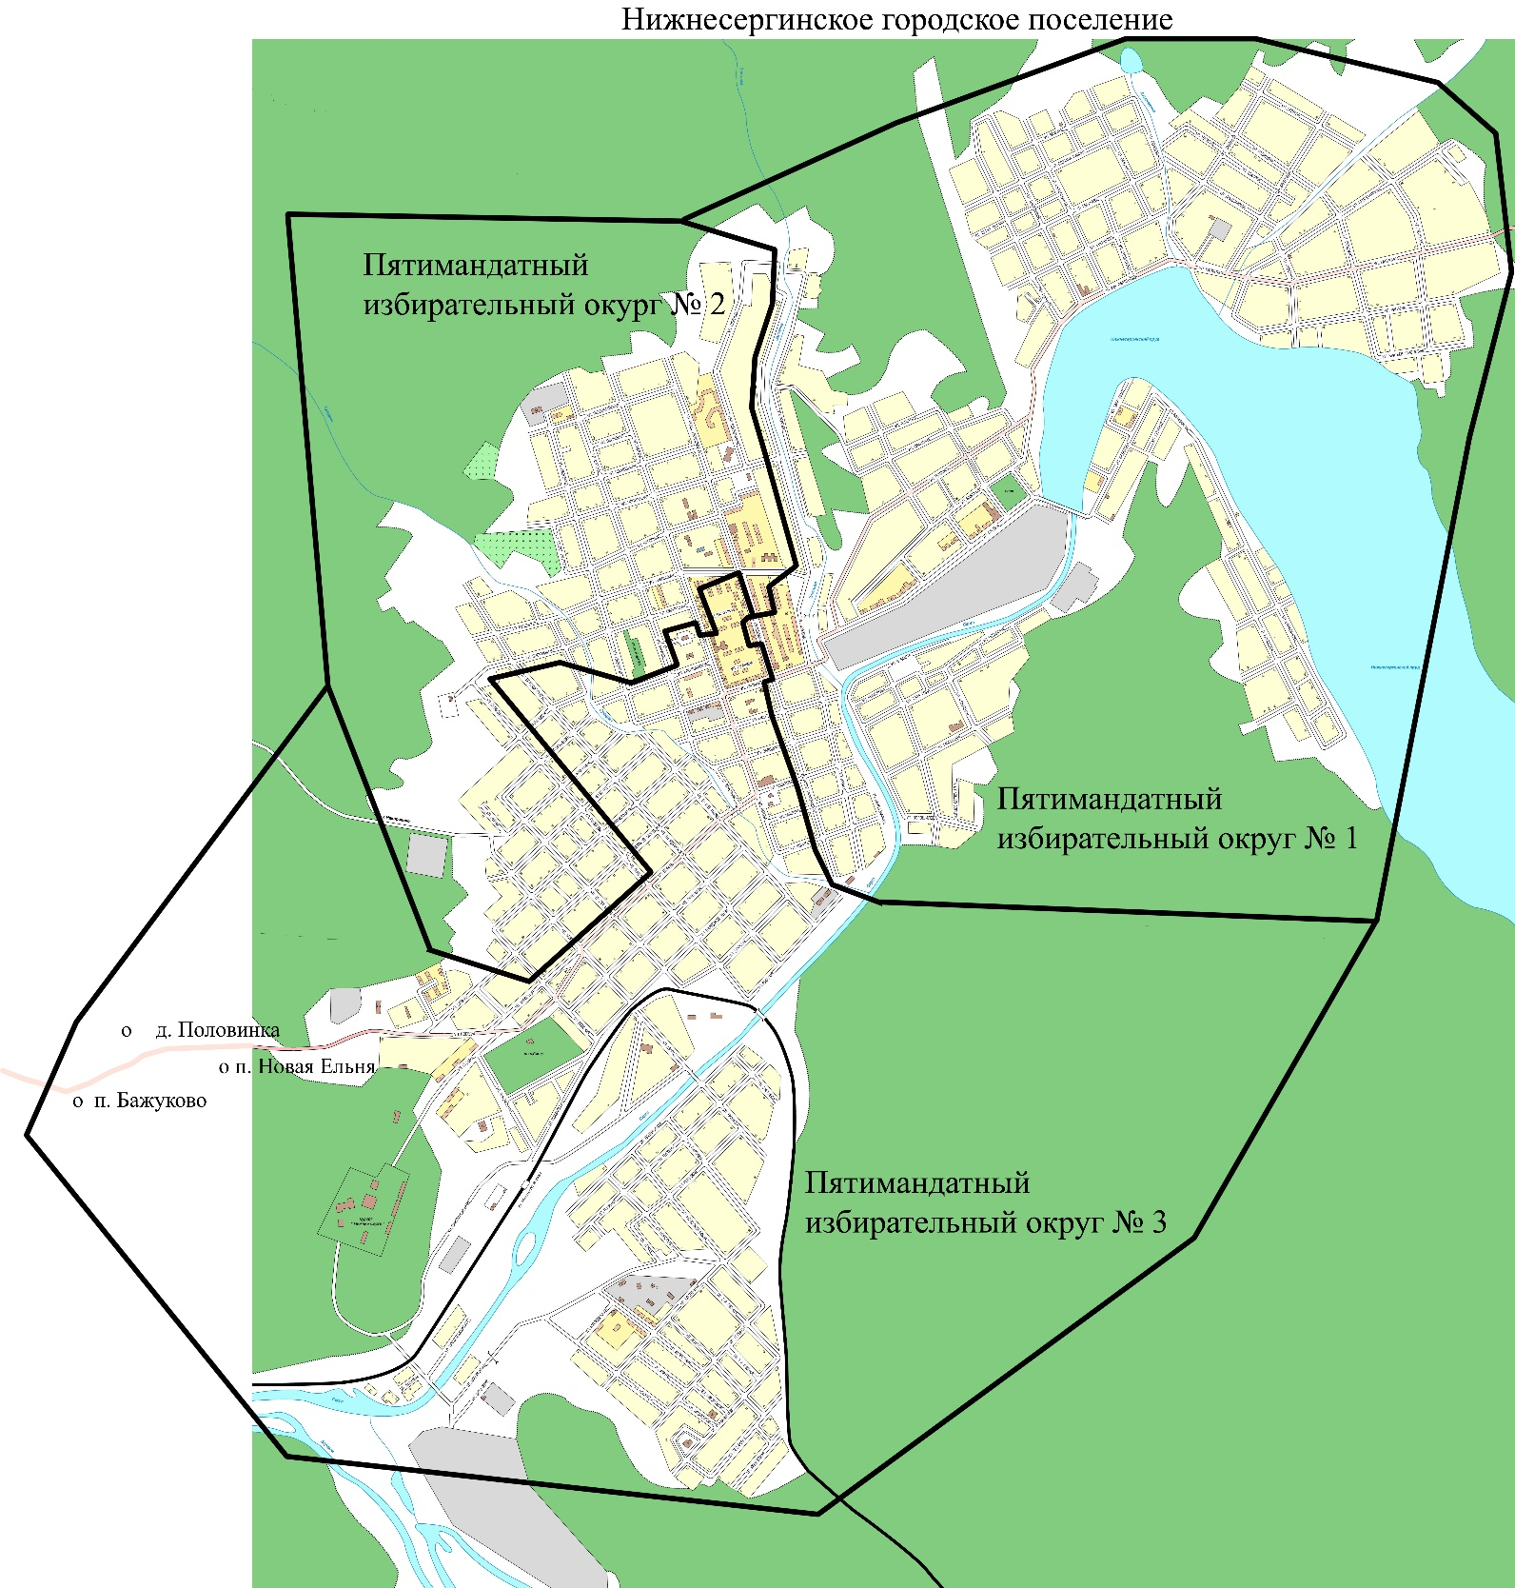
Пятимандатный
избирательный округ № 2
Пятимандатный
избирательный округ № 3

